PRÁCTICA 6: Recuperación del control de un Router Cisco
Pedro Jose Lara Montiel · Enrutamiento básico
Objetivo:
Recuperación del control de un Router Cisco, que tiene un password de acceso, aparentemente desconocido, por lo que hay que forzar el arranque del enrutador en modo ROMMON, interrumpiendo la carga normal del sistema operativo mediante una instrucción de "brake".
Requisitos previos:
Contar con un emulador de terminal (CLI), operativo, previamente instalado y configurado en una laptop, tal como Minicom para Linux (Debian) o Putty para Windows, que servirá como consola de acceso al router.
Preparación de la práctica
Mediante un adaptador de puerto serial y software de emulación de terminal (CLI), tal como minicom, screen o putty, conectarse físicamente al puerto de consola de un enrutador Cisco en el laboratorio.
En el caso de minicom, debe primero conectar el cable de consola al puerto serial o USB de la laptop y revisar el archivo de dispositivos de Linux para identificar el nombre del dispositivo asignado al puerto de consola. En caso de conectar a un puerto USB, muchas veces el nombre será ttyUSB0, pero puede ser un nombre diferente.
Configurar minicom con el nombre del puerto obtenido y ajustar la velocidad a 9600 bps.
Una vez conectado al enrutador y activa la terminal, configurar un nombre y los passwords correspondientes al enrutador, tal como se hizo en la práctica 1.
Actividad 1: Identificar el valor del Registro de Configuración
Si es posible, en el mismo enrutador o en uno similar, identificar el valor del Registro de Configuración usando el comando show version:
RouterX> show version

Configuration register is 0x2102
En este caso la configuración de registro del RouterX tiene el valor 0x2102 (pueden salir otros valores, por ejemplo 0x102). Anoten el valor de registro ya que después van a tener que volver a configurarlo.
Indique el valor de registro encontrado: _______________________
De no ser posible, buscar en internet la información correspondiente al registro de configuración para el modelo específico del router bloqueado con password.
Si usted pudo entrar al modo de usuario privilegiado, poner passwords de acceso y guardar la configuración en memoria no volátil, usando el comando copy:
R1# copy running-config startup-config
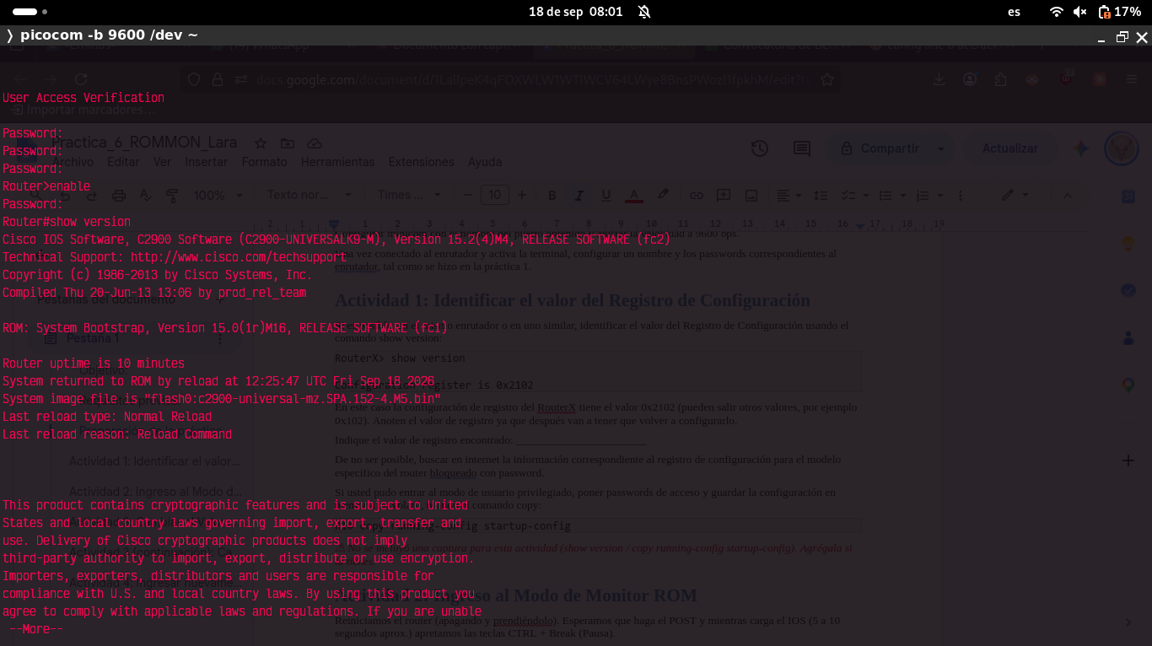
Actividad 2: Ingreso al Modo de Monitor ROM
Reiniciamos el router (apagando y prendiéndolo). Esperamos que haga el POST y mientras carga el IOS (5 a 10 segundos aprox.) apretamos las teclas CTRL + Break (Pausa).
Nota: la combinación de teclas puede ser diferente en cada laptop, por lo que deberá encontrar la combinación que funcione en la propia laptop (por ejemplo Ctrl + B, o desde minicom "Ctrl + A" y después "F").
Cuando ingresamos al Modo de Monitor ROM nos aparece el prompt rommon 1 >:
rommon 1 >
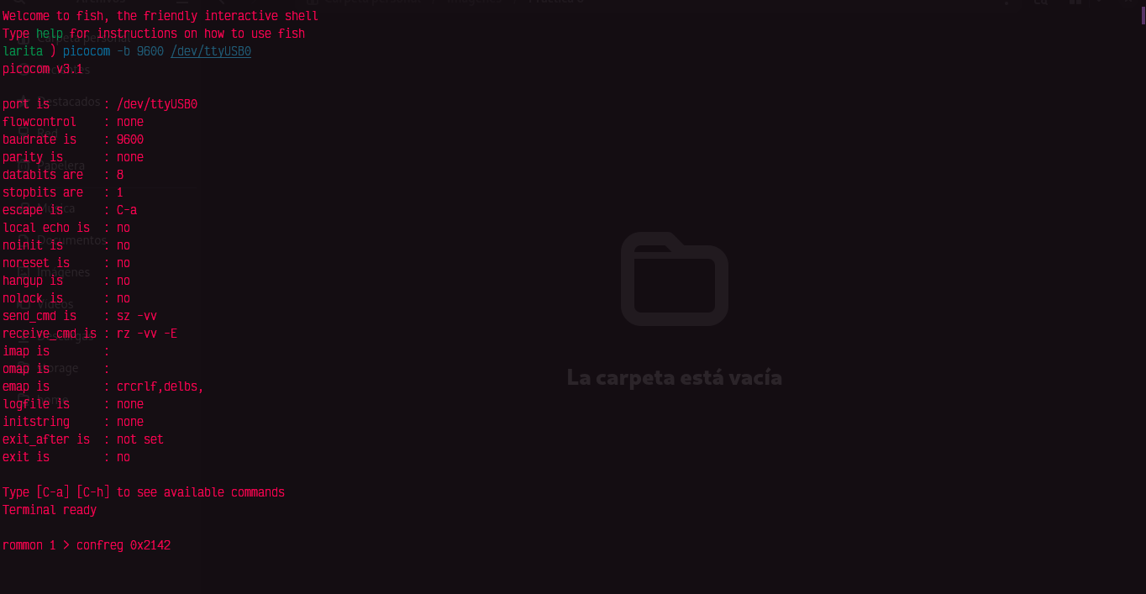
Actividad 3: Cambiar el Valor del Registro de Configuración y Reiniciar el Router
rommon 1 > confreg 0x2142
rommon 2 > reset
Con el comando confreg modificamos el valor 0x2102 (o el que tenga) por 0x2142, y con el comando reset reiniciamos el router. Al cambiar el valor lo que estamos haciendo es que cuando el router arranque omita cargar el archivo de configuración.
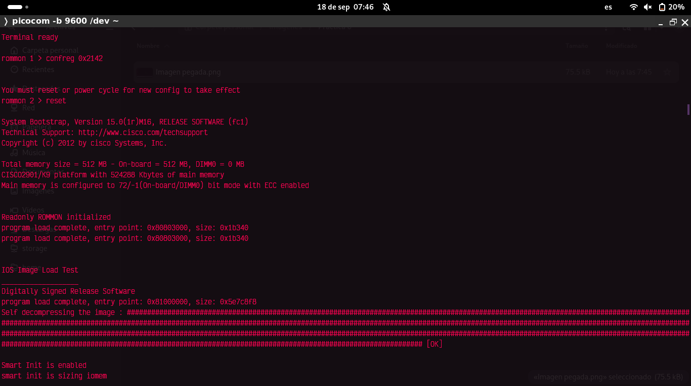
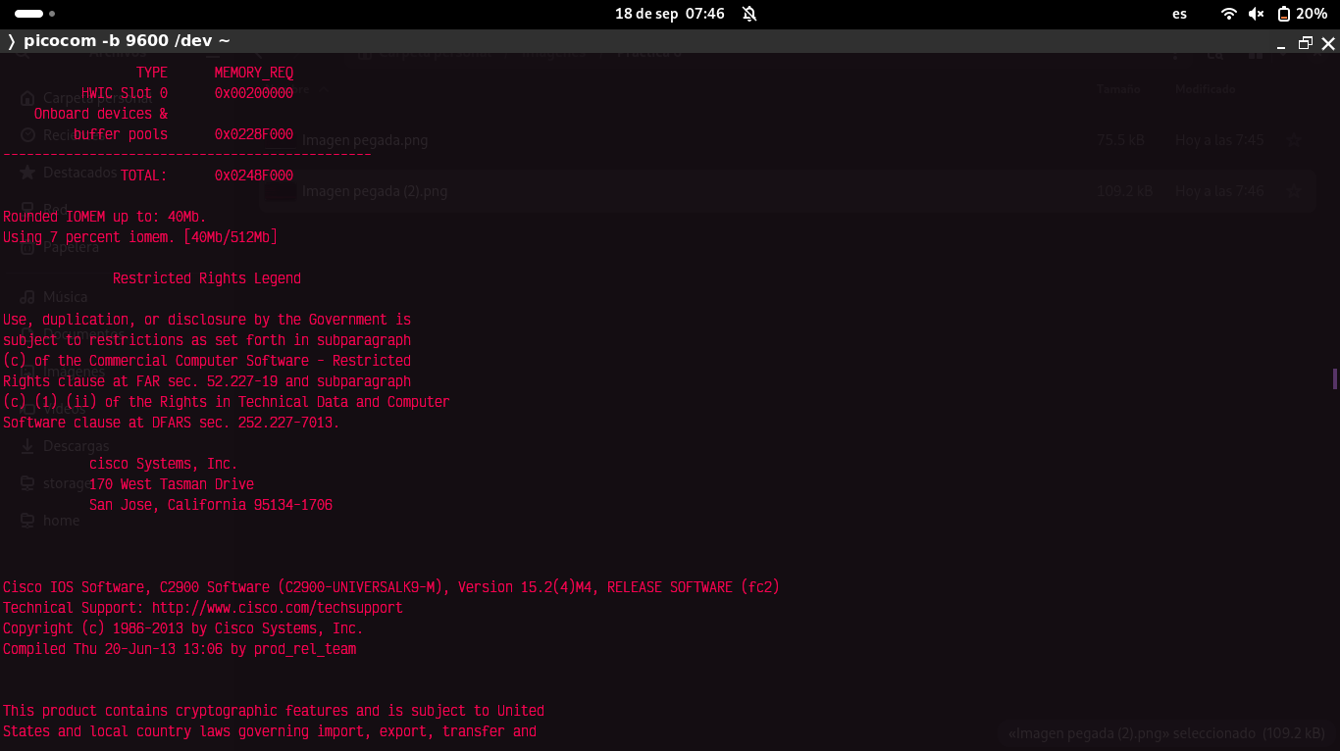
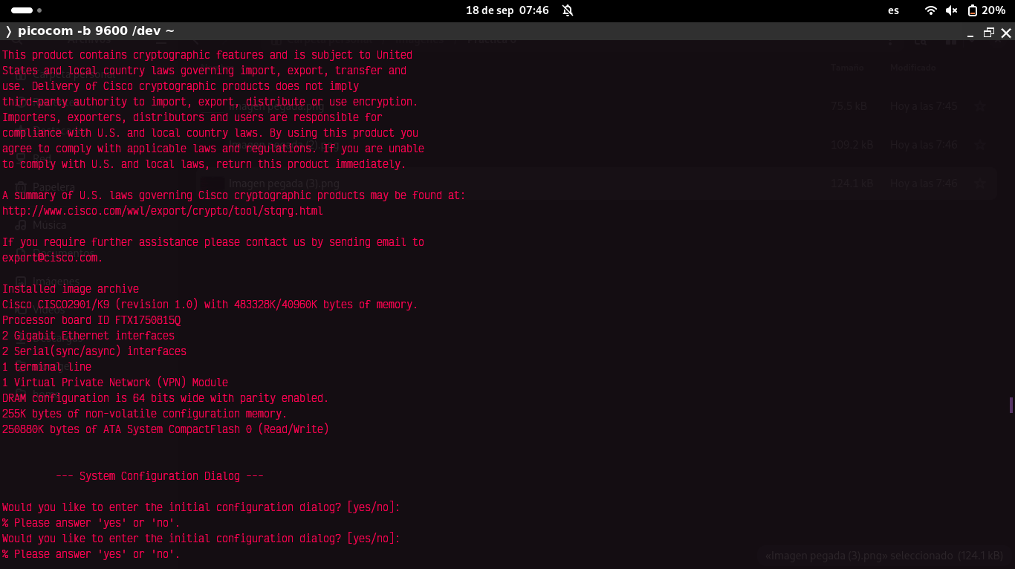
Actividad 3 (continuación): Cambiar Contraseña y Volver al Valor del Registro Original
Reiniciar nuevamente el enrutador y dejar que cargue normalmente, para después hacer la asignación de passwords y restaurar la configuración de registro a su valor original.
Luego de reiniciar nos pregunta si queremos ingresar al Modo de Configuración Inicial; ponemos que no (n) y nos va a aparecer el prompt Router>. Ingresamos al Modo Exec Privilegiado, al Modo de Configuración Global y con el comando enable secret configuramos una nueva contraseña. Luego con el comando config-register volvemos a poner el valor de registro original, vamos al Modo Exec Privilegiado y guardamos la configuración que está corriendo en la de inicio con el comando copy running-config startup-config. Por último reiniciamos el router con la nueva contraseña y listo para configurar.
--- System Configuration Dialog ---
Continue with configuration dialog? [yes/no]: n

Router> enable
Router# copy startup-config running-config
Router# configure terminal
Router(config)# enable secret nuevo_password
Router(config)# config-register 0x2102
Router(config)# exit
Router# copy running-config startup-config
Router# reload
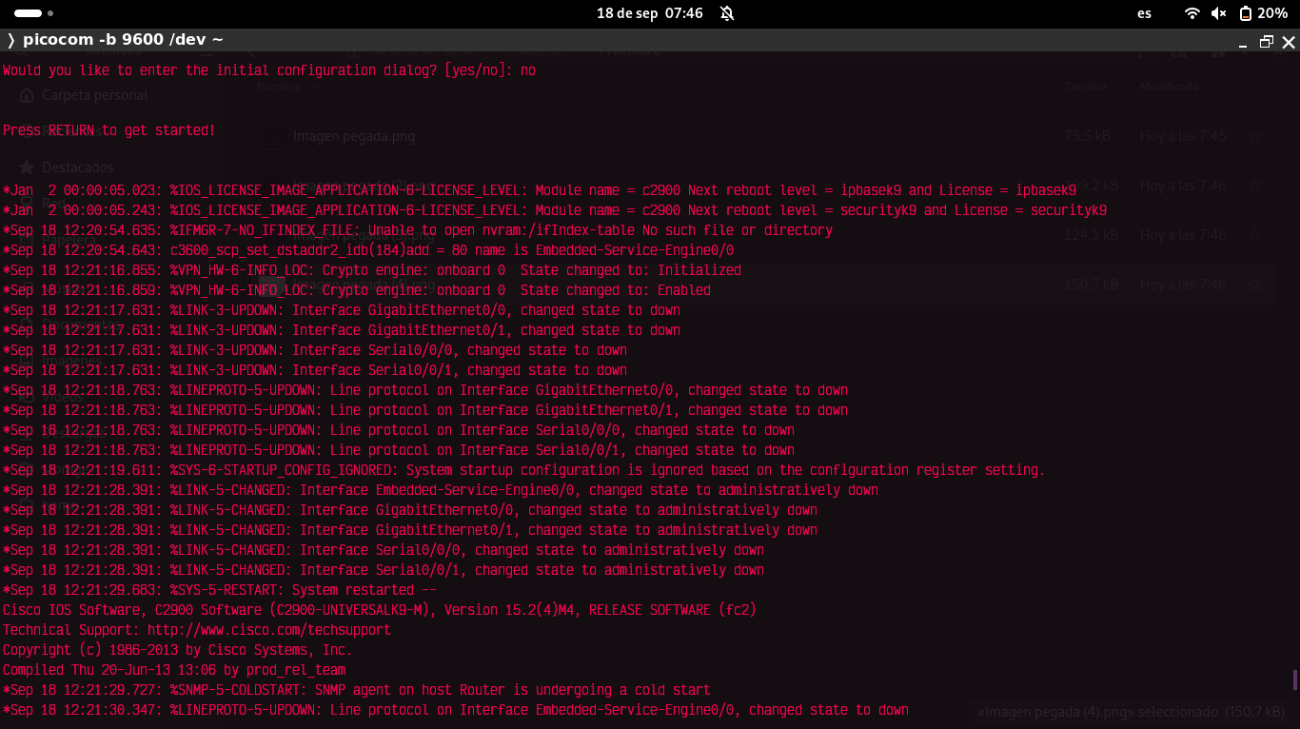
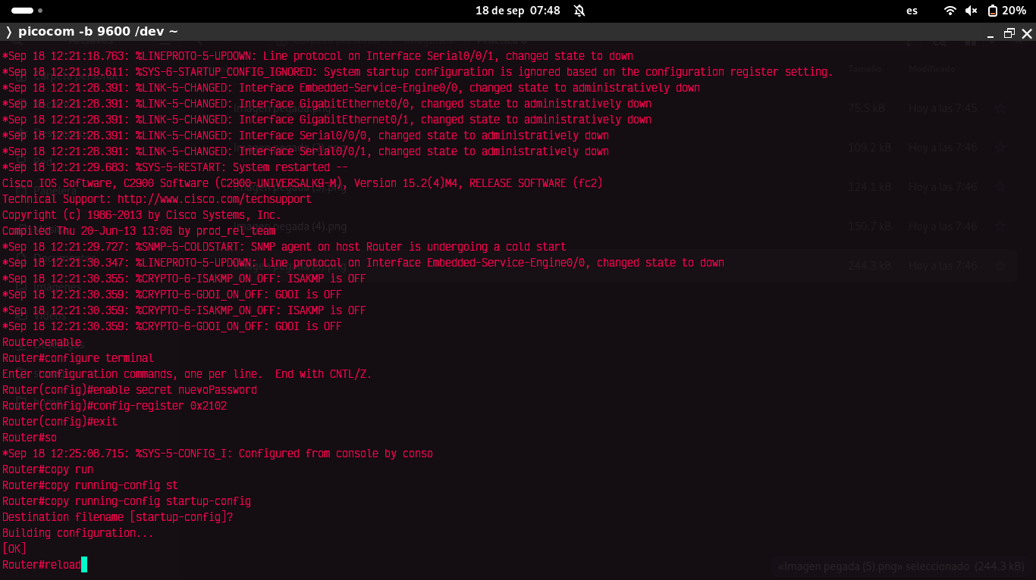
Actividad 4: Ingresar nuevamente al router con los passwords asignados y borrarlos
